5º ANO

ATIVIDADES PARA 17 A 21 DE MAIO DE 2021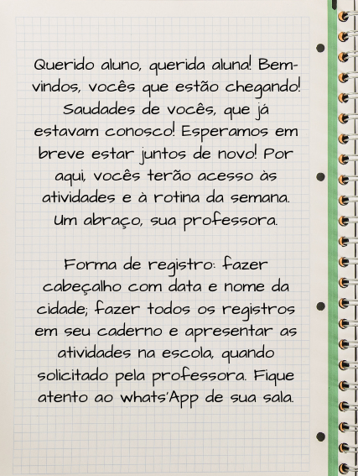
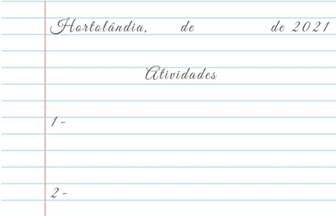

DIA DA SEMANA | ROTINA DIÁRIA  DESCRIÇÃO DAS ATIVIDADES
Segunda-feira  Data: 17/05 | Leitura diária: Fábulas de Esopo – Ruth Rocha (Fábulas: “O galo e a raposa” e “O lobo e o cordeiro” – páginas: 7 até 9).  https://drive.google.com/file/d/1mVsSO2b-g6Z1atBcgYGXJnA2wlBc2eTf/view  Atividades: Livro Ápis – Língua Portuguesa. (páginas 16 a 21)  Fazer a leitura do poema “Voo” nas páginas 16 e 17 e realizar as atividades de interpretação e compreensão de texto nas páginas 18,19, 20 e 21.  Projeto: “Bem Me Quer... Paz Se Quer”  https://ensinofundamentalhortolandia.blogspot.com/search/label/Quer%20saber%20mais%3F  Educação física: Hora de fazer exercícios. Dá uma olhadinha no blog o que o professor preparou para você.  https://ensinofundamentalhortolandia.blogspot.com/search/label/EDUCA%C3%87%C3%83O%20F%C3%8DSICA
Terça-feira  Data: 18/05 | Leitura diária: Fábulas de Esopo – Ruth Rocha (Fábulas: “A raposa e as uvas” e “O ladrão e o cão de guarda” – páginas: 11 e 12).  https://drive.google.com/file/d/1mVsSO2b-g6Z1atBcgYGXJnA2wlBc2eTf/view  Atividades: Livro Currículo em Ação – EMAI – Matemática. (páginas 49 a 53)  Observe como os objetos podem ser organizados em fileiras e colunas, e depois responda às questões das páginas 49 e 50.  Realize as atividades das páginas 51 e 52.  Resolva as operações da página 53 e responda às questões: a, b e c.  Inglês: Hoje é dia de aprender uma nova língua: vamos estudar Inglês! Dê uma olhadinha no BLOG, na aula Personal pronoun and verb to be (pronomes pessoais e verbo ser e estar) Livro página 17 que a teacher preparou para você! https://ensinofundamentalhortolandia.blogspot.com/search/label/L%C3%ADngua%20Inglesa
Quarta-feira  Data: 19/05 | FERIADO
Quinta-feira  Data: 20/05 | Leitura diária: Fábulas de Esopo – Ruth Rocha (Fábulas: “O burro e o leão” e “O cão e a carne” – páginas: 15 e 16).  https://drive.google.com/file/d/1mVsSO2b-g6Z1atBcgYGXJnA2wlBc2eTf/view  Atividades: Livro Buriti mais - Ciências. (páginas 116 e 117).  Vamos continuar a ver o funcionamento do nosso corpo. Você sabe como a circulação do sangue acontece no nosso corpo?  Ler o texto “Circulação sanguínea” na página 116 e responder às questões 5 e 6 letras a, b e c da página 117.  Assistir ao vídeo: “Sistema Circulatório” <https://youtu.be/285u56LJhRY>  Artes: Hoje é dia de fazer ARTE...  https://ensinofundamentalhortolandia.blogspot.com/search/label/Arte
Sexta-feira  Data: 21/05 | Leitura diária: Fábulas de Esopo – Ruth Rocha (Fábulas: “O leão, a vaca, a cabra e a ovelha” e “O galo e a pérola” – páginas: 18 até 20).  https://drive.google.com/file/d/1mVsSO2b-g6Z1atBcgYGXJnA2wlBc2eTf/view  Atividade: Livro Buriti mais Geografia. (páginas 66 a 69)  Vamos compreender um pouco como o processo de implantação das indústrias modificou as cidades e a vida das pessoas.  Ler o texto: A industrialização contribuiu para a urbanização brasileira nas páginas 66,67 e 68, após a leitura, responder as questões 7 e 8.  Ler o texto: O êxodo rural e a urbanização brasileira na página 69 e responder as questões 9 e 10.  Assistir ao vídeo: A industrialização e o meio ambiente.  <https://youtu.be/wl3vNkd_Svg>  Bom final de semana!

PARA AS ATIVIDADES DOS LIVROS, VAMOS INTERAGIR!

